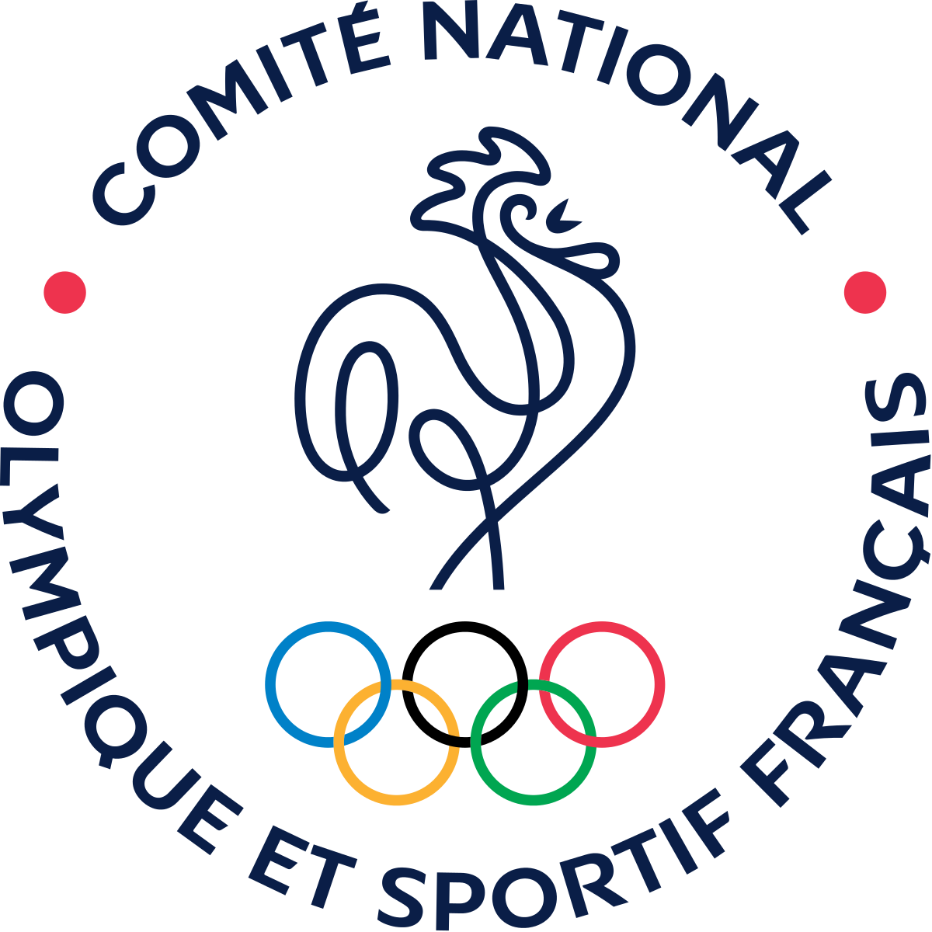

Comité National Olympique et Sportif (CNOSF)
Membres au ~ 30 juin 2020 ~
FEDERATIONS OLYMPIQUES 36 – Catégorie 1
Fédération Française d’Athlétisme
Fédération Française d’Aviron
Fédération Française de Badminton
Fédération Française de Baseball et Softball
Fédération Française de Basketball
Fédération Française de Boxe
Fédération Française de Canoë-Kayak
Fédération Française de Cyclisme
Fédération Française d’Equitation
Fédération Française d’Escrime
Fédération Française de Football
Fédération Française de Golf
Fédération Française de Gymnastique
Fédération Française d’Haltérophilie - Musculation
Fédération Française de Handball
Fédération Française de Hockey sur gazon
Fédération Française de Hockey sur glace
Fédération Française de Judo et disciplines associées
Fédération Française de Karaté et disciplines associées
Fédération Française de Lutte
Fédération Française Montagne et escalade
Fédération Française de Natation
Fédération Française de Pentathlon moderne
Fédération Française de Roller et Skateboard
Fédération Française de Rugby
Fédération Française de Ski
Fédération Française des Sports de glace
Fédération Française de Surf
Fédération Française de Taekwondo et disciplines associées
Fédération Française de Tennis
Fédération Française de Tennis de table
Fédération Française de Tir
Fédération Française de Tir à l’arc
Fédération Française de Triathlon
Fédération Française de Voile
Fédération Française de Volley-Ball
FEDERATIONS NATIONALES SPORTIVES 40 – Catégorie 2
Fédération Française d’Aéromodélisme
Fédération Française Aéronautique
Fédération Française Aérostation
Fédération des Arts énergétiques et martiaux chinois
Fédération Française Jeu de Balle au tambourin
Fédération Française de Ball-trap
Fédération Française de Ballon au poing
Fédération Française de Billard
Fédération Française de Bowling et Sport de quilles
Fédération Française de Char à voile
Fédération Française de Course d’orientation
Fédération Française de Cyclotourisme
Fédération Française de Danse
Fédération Française Etudes et sports sous-marins
Fédération Française de Football américain
Fédération Française de Flying disc (affiliation provisoire)
Fédération Française de Force
Fédération Française de Giraviation
Fédération Française de Kick boxing, Muay thaï et disciplines associées
Fédération Française de Longue paume
Fédération Française de Motocyclisme
Fédération Française Motonautique
Fédération Française de Parachutisme
Fédération Française des Pêches sportives
Fédération Française de Pelote basque
Fédération Française de Pétanque et Jeu provençal
Fédération Française de Planeur Ultraléger Motorisé
Fédération Française de Randonnée pédestre
Fédération Française de Rugby à XIII
Fédération Française de Sauvetage et secourisme
Fédération Française de Savate, Boxe française et disciplines associées
Fédération Française de Ski nautique et de Wakeboard
Fédération Française de Spéléologie
Fédération Française de Sport automobile
Fédération Française de Sport boules
Fédération Française Sports de traineau, Ski pulka et de Cross canins
Fédération Française de Squash
Fédération Française de Twirling bâton
Fédération Française de Vol en planeur
Fédération Française de Vol libre
FEDERATIONS MULTISPORTS ET AFFINITAIRES 14 - Catégorie 3
Fédération Sportive des ASPTT
Fédération des Clubs de la défense
Fédération Française d’Education physique et gymnastique volontaire
Fédération Française Handisport
Union Nationale Sportive Léo Lagrange
Fédération Française des Maitres-nageurs sauveteurs
Fédération Française du Sport adapté
Fédération Française du Sport d’entreprise
Fédération National du Sport en milieu rural
Fédération Française du Sport travailliste
Fédération Sportive et culturelle de France
Fédération Sportive gymnique du travail
Fédération Française Sports pour tous
Union Française des Œuvres Laïques d’Education Physique
FEDERATIONS SCOLAIRES ET UNIVERSITAIRES 5 – Catégorie 4
Union Nationale des Clubs universitaires
Union Sportive de l’enseignement du 1er degré
Union Générale Sportive de l’enseignement libre
Union Nationale du sport scolaire
Fédération Française du Sport universitaire
MEMBRES ASSOCIES 12 – Catégorie 5
Association Française du Corps arbitral
Fédération Française des Clubs alpins et de montagne
Fédération Française des Clubs omnisports
Centre National des Sports de la Défense
Association Française des Collectionneurs Olympiques et Sportifs
Fédération des Internationaux du sport français
Fédération Nationale des Joinvillais
Fédération Française des Médaillés de la Jeunesse, des Sports et de l’Engagement Associatif
Comité Français Pierre de Coubertin
Fédération Sportive de la police nationale
Fédération Française de la retraite sportive
Association Française pour un Sport sans Violence et pour le Fair-Play (affiliation provisoire)
Union Nationale des Centres sportifs de plein air

NB. 1 : En vertu de l’article 4 des statuts du CNOSF, un membre en situation d’affiliation provisoire ne peut exercer de droit de vote ni parrainer un candidat à la présidence du CNOSF.
NB. 2 : En vertu de l’article 5 des statuts type des CDOS/CROS/CTOS, les représentants des organismes départementaux, régionaux ou territoriaux des membres en situation d’affiliation provisoire au CNOSF ne peuvent qu’assister à l’Assemblée générale du CDOS/CROS/CTOS avec voix consultative.

